OA 24 | 4. El gráfico muestra los tipos de libros que hay en  una biblioteca.  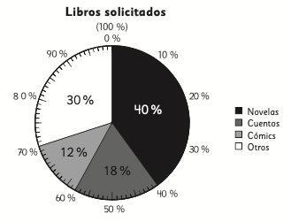  ¿Qué porcentaje de los libros son novelas? | 6° Básico  Tomo 2  Capítulo 16  Gráficos circulares

